**Консультация для родителей «Формирование культурно-гигиенических навыков у детей дошкольников»**

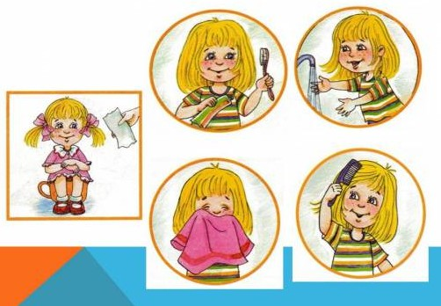Чтобы ребёнок развивался правильно, **взрослые** должны создавать наиболее оптимальные санитарно-гигиенические нормы в семье. **Формирование культурно-гигиенических навыков** это важная часть процесса социализации, вхождение малыша в мир взрослых. Именно в раннем возрасте ребёнок приучается правильно сидеть за столом во время еды, учится пользоваться столовыми предметами, правильному общению во время приема пищи (разговаривать вполголоса, не говорить с набитым ртом, и т.д.), использовать по назначению предметы быта.

**Воспитание культурно-гигиенических навыков включает широкий круг задач:**

**• Развивать культурно-гигиенические навыки, формировать простейшие навыки поведения во время еды, умывания.**

**• Формировать привычку следить за своим внешним видом, умение правильно пользоваться мылом, мыть руки, лицо; насухо вытираться после умывания, вешать полотенце на место, пользоваться расческой, носовым платком.**

**• Формировать навыки поведения за столом: пользоваться правильно ложкой, салфеткой; не крошить хлеб, пережевывать пищу с закрытым ртом, не разговаривать за столом, не разговаривать с полным ртом.**

**• Формировать начальные представления о ценности здоровья, о том, что здоровье начинается с чистоты тела, что чистота-красота-здоровье – это неразделимые понятия.**

**• Формировать потребность в соблюдении навыков гигиены и опрятности в повседневной жизни.**

**Формирование** КГН осуществляется под руководством взрослых- **родителей и воспитателей**. Поэтому должна быть обеспечена полная согласованность в требованиях **дошкольного учреждения и семьи**.

Методы и приемы **формирования у детей культурно –гигиенических навыков** :

-Личный пример взрослых

-непосредственно образовательная деятельность

-показ

-объяснение

-поощрение

-беседы

-упражнения в действиях

-дидактические игры

-потешки, пословицы, поговорки, стихотворения

-прием повторения действий

Режим дня обеспечивает ежедневное повторение гигиенических процедур в одно и то же время – это способствует постепенному формированию навыков и привычек культуры поведения. Формирование их происходит в играх, труде, занятиях, в быту. Ежедневно повторяясь, режим дня приучает организм ребенка к определенному ритму, обеспечивает смену деятельности, тем самым предохраняя нервную систему детей от переутомления. Выполнение режима дня способствует формированию культурно – гигиенических навыков, воспитанию, организованности и дисциплинированности.

Вырабатывать у **детей КГН нужно терпеливо**, спокойно, постепенно усложняя требования. Требования, предъявляемые ребенку должны быть посильны и выполнимы. У **детей дошкольного** возраста преобладает конкретные наглядно-образное мышление, поэтому для успешного **формирования** у них гигиенических **навыков** необходимо прибегать к показу и объяснению. Детям становится понятно целесообразность требований *(Мыть чисто руки, не лить воду на пол и т. д.)* ,а умелое руководство взрослых сокращает время овладения **навыками**. Необходимо создать установку ребенка на режимные процессы: *«Сейчас Танечка будет мыть руки»*, *«Дима будет кушать»* и т. д. Всё это настраивает ребенка на предстоящий процесс. Все режимные процессы должны проводиться без суеты, без причинения ребенку неприятных ощущений.

Особенно важен контроль на начальной стадии **формирования культурно-гигиенических навыков**: Дети могут неправильно держать ложку, забывать пользоваться носовым платком, небрежно складывать одежду.

*«Как правильно воспитывать у****детей КГН****»*

1. Старайтесь поддерживать стремление к самостоятельности.

2. Поощряйте, хвалите своего ребенка даже за небольшие достижения.

3. Не торопите ребенка с выполнением какого- либо действия, дайте ему возможность выполнить всё самостоятельно.

4. Не спешите на помощь малышу, пока он этого не попросит.

5. Используйте игровые ситуации.

6. Всегда придерживайтесь доброжелательного настроя.

Успехов вам **родители по формированию КГН у ваших детей**!

*При составлении использованы материалы сети интернет.*